5.5 探究弹性势能的表达式
★新课标要求
（一）知识与技能
理解弹性势能的概念及意义，学习计算变力做功的思想方法。
（二）过程与方法
1、猜测弹性势能的表达式与哪些因素有关，培养学生科学预测的能力。
2、体会计算拉力做功的方法，体会微分思想和积分思想在物理学上的应用。
（三）情感、态度与价值观
通过对弹性势能公式的探究过程和所用方法，培养学生探究知识的欲望和学习兴趣，体味弹性势能在生活中的意义、提高物理在生活中的应用意识。
★教学重点
探究弹性势能公式的过程和所用方法。
★教学难点
推导拉伸弹簧时，用微分思想和积分思想求解拉力所做功的表达式。
★教学方法

实验观察法、分析归纳法、迁移法。
★教学工具
弹簧（两根，劲度系数不同），小物块，多媒体。
★教学过程
（一）引入新课
教师活动：
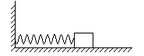
1.演示：
装置如图所示：
将一木块靠在弹簧上，压缩后松手，弹簧将木块弹出.
分别用一个硬弹簧和一个软弹簧做上述实验，分别把它们压缩后松手，观察现象.
学生活动：观察并叙述实验现象
现象一：同一根弹簧，压缩程度越大时，弹簧把木块推得越远．
现象二：两根等长的软、硬弹簧，压缩相同程度时，硬弹簧把木块弹出得远．
师生共同分析，得出结论：
上述实验中，弹簧被压缩时，要发生形变，在恢复原状时能够对木块做功，因而具有能量，这种能量叫做弹性势能．
教师活动：多媒体演示（《撑杆中的弹性势能》），发生形变的物体，具有弹性势能．
请同学们再举几个物体具有弹性势能的例子：
学生活动：观察课件演示，体会发生形变的物体，具有弹性势能；思考并举例：
a.卷紧的发条
b.被拉伸或压缩的弹簧
c.击球的网球拍
d.拉开的弓
［导入］ 弹性势能的大小与哪些因素有关？弹性势能的表达式应该是怎样的？这节课我们就来探究这些问题。
（二）进行新课
教师活动：我们在学习重力势能时，是从哪里开始入手进行分析的？这对我们讨论弹性势能有何启示？
学生活动：思考后回答
学习重力势能时，是从重力做功开始入手分析的。讨论弹性势能应该从弹力做功的分析入手。
点评：通过知识的迁移，找到探究规律的思想方法，形成良好的思维习惯。
教师活动：当弹簧的长度为原长时，它的弹性势能为零，弹簧被拉长或被压缩后，就具有了弹性势能，我们只研究弹簧拉长的情况。
在探究的过程中，我们要依次解决那几个问题呢？请同学们快速阅读课本，把这几个问题找出来。
学生活动：阅读教材，找出探究过程中要依次解决的问题，从总体上把握探究的思路。
教师活动：倾听学生回答，进一步引导。
（1）重力势能与高度h成正比，弹性势能是否也与弹簧的伸长量（或缩短量）成正比？说出你的理由。
（2）在高度h相同的情况下，物体的质量越大，重力势能越大，对于不同的弹簧，其弹性势能是否也有类似的情形？
（3）对弹性势能的猜测，并不能告诉我们弹性势能的表达式，这样的猜测有没有实际意义？
学生活动：思考问题，学生代表发言。
教师活动：听取学生汇报，点评，解答学生可能提出的问题。
提出问题：重力做功，重力势能发生变化，重力做功在数值上等于重力势能的变化量。那么，弹力做功与弹性势能的变化之间关系是怎样的？
学生活动：思考问题，学生代表发言。
教师活动：听取学生汇报，点评，解答学生可能提出的问题。
提出问题：重力是恒力，重力做功等于重力与物体在竖直方向移动距离的乘积。那么，拉伸弹簧时，拉力做功该怎样计算？阅读课本，并在练习本上自己画图，写出拉力在整个过程中做功的表达式。
学生活动：阅读教材，思考拉力做功的计算方法。选出代表发表自己的见解。
点评：通过学生阅读，培养学生的阅读理解能力；通过学生探求变力做功的方法，初步形成微分求解变量的物理思想方法。
教师活动：听取学生汇报，投影学生的求解过程，解答学生可能提出的问题。
提出问题：怎样计算拉力做功的求和式？是否可以用F-l图象下一个梯形的面积来代表功？在练习本上写出拉力做功的表达式。
学生活动：在练习本上作F-l图象，推导拉力做功的表达式。
教师活动：听取学生汇报，投影学生的推导过程，解答学生可能提出的问题。
点评：在处理匀变速直线运动的位移时，曾利用v-t图象下梯形的面积来代表位移；这里利用F-l图象下的面积来代表功，可以培养学生知识迁移的能力。但要搞清弹簧长度和伸长量的区别，l表示伸长量，则F-l图象下是一个三角形的面积来代表功。
（三）课堂总结、点评
教师活动：让学生概括总结本节的内容。请一个同学到黑板上总结，其他同学在笔记本上总结，然后请同学评价黑板上的小结内容。
学生活动：认真总结概括本节内容，并把自己这节课的体会写下来、比较黑板上的小结和自己的小结，看谁的更好，好在什么地方。
点评：总结课堂内容，培养学生概括总结能力。
教师要放开，让学生自己总结所学内容，允许内容的顺序不同，从而构建他们自己的知识框架。
（四）实例探究
☆ 对弹性势能的理解
［例1］一竖直弹簧下端固定于水平地面上，小球从弹簧的正上方高为h的地方自由下落到弹簧上端，如图所示，经几次反弹以后小球最终在弹簧上静止于某一点A处，则（ ）
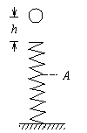
A．h愈大，弹簧在A点的压缩量愈大
B．弹簧在A点的压缩量与h无关
C．h愈大，最终小球静止在A点时弹簧的弹性势能愈大
D．小球第一次到达A点时弹簧的弹性势能比最终小球静止在A点时弹簧的弹性势能大
解析：最终小球静止在A点时，通过受力分析，小球受自身重力与弹簧的弹力作用，由弹力公式F=kl，即可得出弹簧在A点的压缩量与h无关，弹簧的弹性势能与h无关。
答案B
☆关于不同能量间的转化
［例2］如图所示，表示撑杆跳运动的几个阶段：助跑、撑杆起跳、越横杆。试定性地说明在这几个阶段中能量的转化情况。
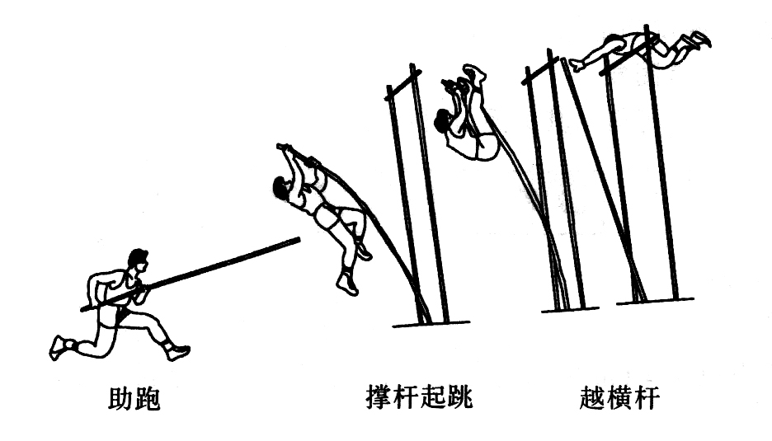
分析：运动员的助跑阶段，身体中的化学能转化为人和杆的动能；起跳时，运动员的动能和身体中的化学能转化为人的重力势能和撑杆中的弹性势能，随着人体的继续上升，撑杆中的弹性势能转化为人的重力势能，使人体上升至横杆以上；越过横杆后，运动员的重力势能转化为动能。
★课余作业
讨论课本P16“说一说”中的问题。
★教学体会
思维方法是解决问题的灵魂，是物理教学的根本；亲自实践参与知识的发现过程是培养学生能力的关键，离开了思维方法和实践活动，物理教学就成了无源之水、无本之木。学生素质的培养就成了镜中花，水中月。
附：资料袋
人用手将皮球抛出。
在抛球的过程中，球获得了动能，同时人的化学能减小，而且球增加的动能和人减少的化学能在量值上是相等的。
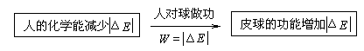
（1）对皮球来说，人对球做的是正功，其能量增加。
（2）对人来讲，球对人做的是负功，所以其能量减少。
（3）对于相互作用的人和球来讲，其总能量是守恒的。
可见，做功的过程伴随着能量的转化过程，做了多少功就有多少能量发生了转化，概括地说，功是能量转化的标志和量度。

